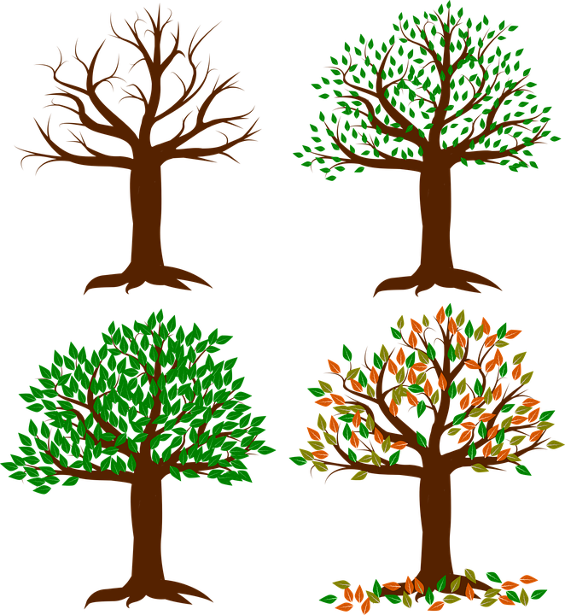

Slika preuzeta s: pixabay.com - kmicican

